**Текущий документ является черновиком**

**В проекте будет использован bootstrap**

**Финальный проект "WEB-оптимизации работы ресторана"**

Реализовать систему автоматизации работы персонала ресторана.

**Решаемые задачи:**

1. снизить ошибки персонала связанные с человеческим фактором;

2. три окна программы позволят упростить работу официантов, поваров и администраторов;

3. мгновенный заказ на кухню и инфо о готовности;

**Требования:**

1. создать электронное меню заведения;

2. возможность использовать WEB- приложение с компьютера и смартфона;

3. сбор в программе всех заказов из зала;

4. уведомление официантов о готовности блюд;

5. выводить поварам на экран нужные техкарты в качестве подсказки;

6. принимать заказы гостей в приложении на смартфоне официанта, с возможностью комментария для повара;

7. реализовать гоу-лист как отдельный пункт в меню;

8. реализовать стоп-лист;

Внешний вид меню официанта и администратора .

Таким образом организовать внешний вид меню.

Убрать пункт количество гостей.

Сделать мобильную версию.

Синим фоном активные столики. Прозрачный фон свободные.

Красный бортик , выбранный столик . внизу при этом отобразить открытые чеки с расшифровкой заказа. Так же отобразить общую сумму заказа столика.

При клике на создать новый чек всплывает окно с возможностью выбора столика.

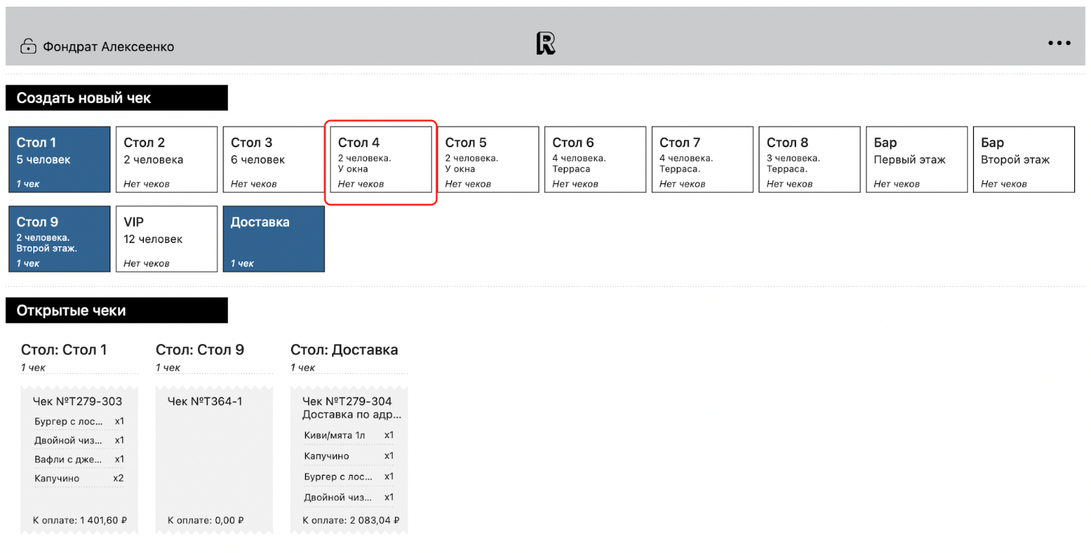

После открытия чека. Открывается окно

Слева меню. Справа выбранные позиции. Кнопку оплатить и количество гостей убрать.

Слева вверху оставить кнопку назад

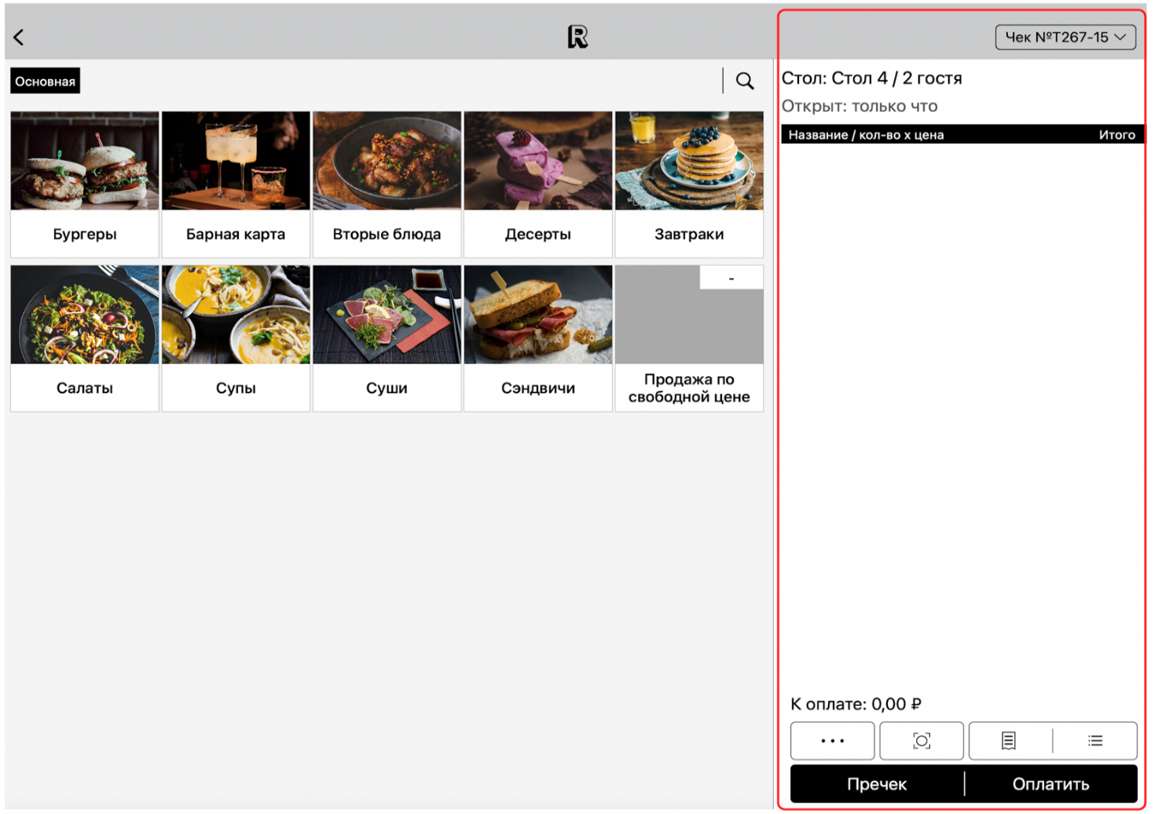

После открытия чека, можно добавить в него позиции. В левой части экрана те позиции меню, которые хотите добавить в заказ. Выбранная позиция меню будет появляться в чеке в правой части экрана.

Добавить возможность оставлять комментарий к выбранной позиции для кухни

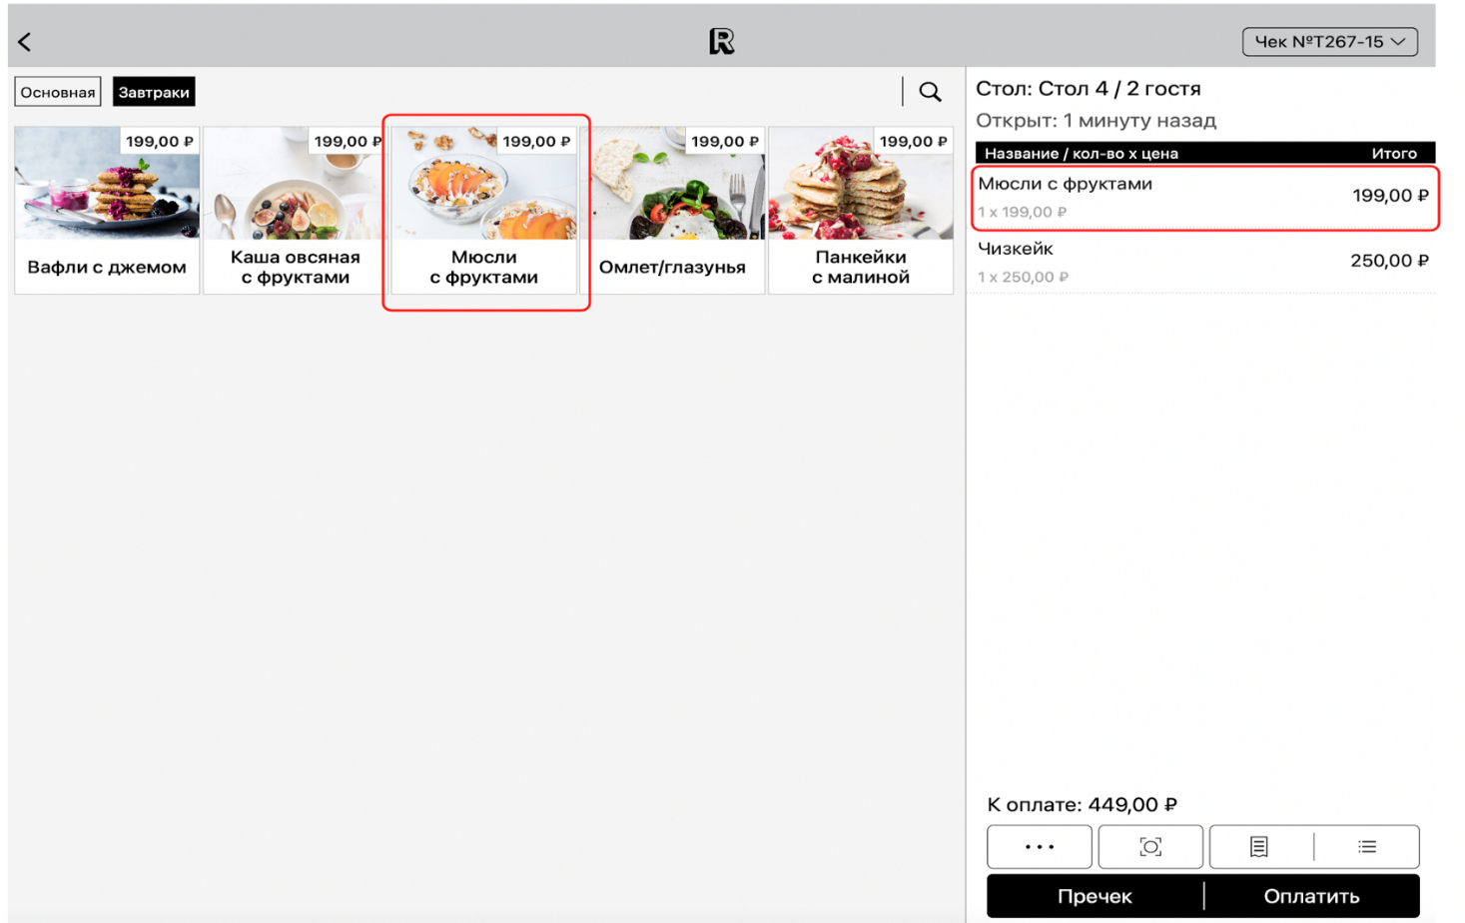

Кухня

Для экранов ≥768px

Блюда добавлять каждое блюдо отдельно в порядке заказа

Рассчитать количество символов комментария не более 3х строк на минимальной ширине экрана

КАРТА ПОВАРА

ГОУ-ЛИСТ

СТОП-ЛИСТ

ОБНОВИТЬ

ъ

ГОТОВ

(кнопка)

N. СТОЛИКА

КОЛЛИЧЕСТВО

НАИМЕНОВАНИЕ БЛЮДА

КОММЕНТАРИЙ(рассчитать символы 3 строки на минимальном разрешении)

Присутствует в другом заказе

ОТМЕНА

Карту приготовления открывать в модальном окне

В меню гоу-лист / стоп-лист открывать отдельным окном с полным списком меню и чекбоксами. С кнопками cохранить и отмена

При клике готов. Падает в конец списка с серым фоном. Вместо кнопки готов отображать “изменить статус”

Убирать блюдо из списка повара , только когда официант кликнет кнопку Выдан

При клике по кнопке отмена . официанту приходит уведомление модальным окном об отмене на кухне